Un Diavolo per Capello – Hair Salon

Progetto: Studio Svetti Architecture | Emanuele Svetti Architetto
Photo Credits: Andrea Bartolozzi Photographer
Tipologia: Hair Salon
Superficie: 100 mq
Inizio Lavori: Febbraio 2019
Stato: Lavori ultimati Maggio 2019
Location: Via Lauretana, 64 – Camucia | Cortona (Ar)

Realizzato da Studio Svetti Architecture, il salone di bellezza Un Diavolo per Capello rappresenta l’emblema di quel dialogo tra spazio e materia che lo studio ricerca nel dare vita a ogni progetto.

Si tratta di un luogo inaspettato e fuori dal comune in cui il concept tradizionale di hair salon viene completamente rovesciato: “lavorare sulla monotonia formale di un salone di bellezza, creare un concept con il solo scopo di renderlo funzionale ma allo stesso tempo anticonvenzionale, qualcosa di fresco, nuovo e moderno…uno spazio bianco con incastonato un cubo giallo, come fosse un meteorite, che si staglia al centro di questo open space, a far da quinta a tutta la parte funzionale del Salone. Il risultato finale? Un mash-up tra una galleria d’arte e un moderno fashion store metropolitano.”
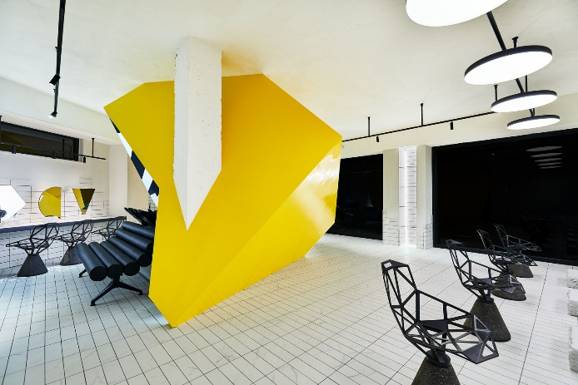
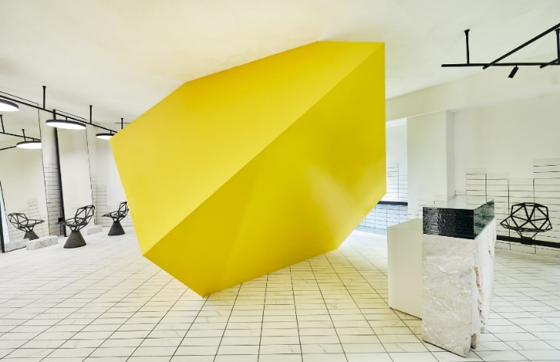

Elemento strutturale e protagonista indiscusso dello spazio, il solido, così come si presenta, irradia lo spazio di luce e di energia. Infatti tutto intorno si sviluppa il salone di bellezza all’interno del quale prevalgono linee essenziali e rigorose e dove le fredde tonalità del bianco e del nero creano un forte ma ben equilibrato contrasto con il calore del giallo.
Le forme geometriche degli arredi richiamano quelle del cubo giallo e contribuiscono a dare allo spazio quel tocco antitradizionale ma moderno e ricercato.

Fornitori
Finiture: Stefano Viti – Art Paint
Lighting: Graziella Smart Technology con Flos
Serramenti: Schuco
Finiture Murali e rivestimenti: OIKOS PAINT
Pavimentazioni: Novabell
Arredi su misura: Perimetro Arredamenti Srl
Arredi e complementi: Magis, Flos
Superfici vetrate: Vetreria Savinese

STUDIO SVETTI ARCHITECTURE ITALY
Via Lauretana 73, 52044 Camucia, Arezzo [Italy]
Ph. +39 0575 62530
www.studiosvetti.com - info@studiosvetti.com

STUDIO SVETTI ARCHITECTURE UK
71-75 Shelton St.Covent Garden, London [UK]
Ph. +44 (0) 7971 390 522
www.studiosvetti.com - info@studiosvetti.com

OGS SRL PUBLIC RELATIONS & COMMUNICATION
Via Koristka 3, 20154 Milano, Italy
Ph. +39 023450610
www.ogscommunication.com – info@ogscommunication.com

